**ФЕДЕРАЛЬНОЕ ГОСУДАРСТВЕННОЕ АВТОНОМНОЕ ОБРАЗОВАТЕЛЬНОЕ УЧРЕЖДЕНИЕ ВЫСШЕГО ОБРАЗОВАНИЯ**

**«САНКТ-ПЕТЕРБУРГСКИЙ НАЦИОНАЛЬНЫЙ ИССЛЕДОВАТЕЛЬСКИЙ УНИВЕРСИТЕТ ИНФОРМАЦИОННЫХ ТЕХНОЛОГИЙ,   
МЕХАНИКИ И ОПТИКИ»**

**Факультет Программной Инженерии и Компьютерной Техники**

**Дисциплина:**

**«*Тестирование Программного обеспечения*»**

**ОТЧЕТ ПО ЛАБОРАТОРНОЙ РАБОТЕ № 2**

**Выполнил:**

Студент гр. P33151 *Соловьев Артемий Александрович*

**Проверил:**

*Харитонова Анастасия Евгеньевна*

Санкт-Петербург

2024г.

# Задание

Провести интеграционное тестирование программы, осуществляющей вычисление системы функций (в соответствии с вариантом).

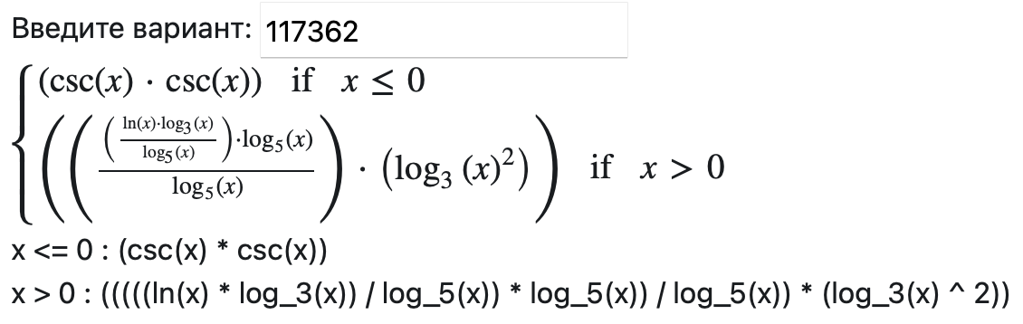

## Правила выполнения работы:

1. Все составляющие систему функции (как тригонометрические, так и логарифмические) должны быть выражены через базовые (тригонометрическая зависит от варианта; логарифмическая - натуральный логарифм).
2. Структура приложения, тестируемого в рамках лабораторной работы, должна выглядеть следующим образом (пример приведён для базовой тригонометрической функции sin(x)):

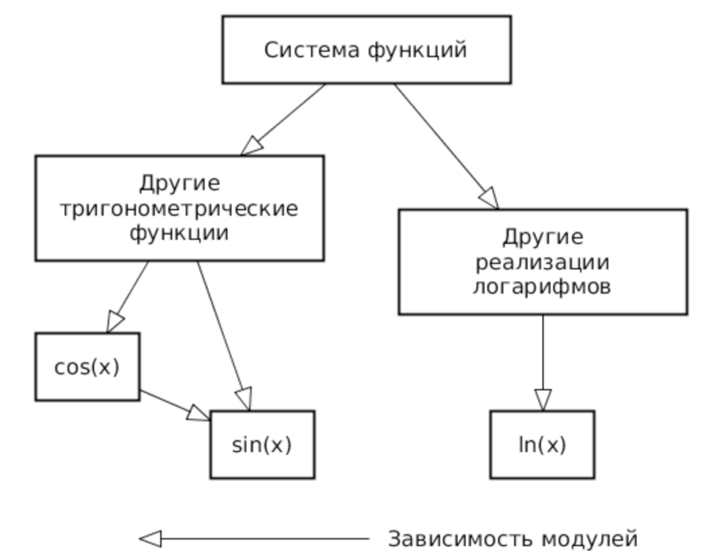

1. Обе "базовые" функции (в примере выше - sin(x) и ln(x)) должны быть реализованы при помощи разложения в ряд с задаваемой погрешностью. Использовать тригонометрические / логарифмические преобразования для упрощения функций ЗАПРЕЩЕНО.
2. Для КАЖДОГО модуля должны быть реализованы табличные заглушки. При этом, необходимо найти область допустимых значений функций, и, при необходимости, определить взаимозависимые точки в модулях.
3. Разработанное приложение должно позволять выводить значения, выдаваемое любым модулем системы, в сsv файл вида «X, Результаты модуля (X)», позволяющее произвольно менять шаг наращивания Х. Разделитель в файле csv можно использовать произвольный.

# Выполнение

## Код программы

<https://github.com/Fer0ty/TPO_lab2/tree/master/src/main/java/org/example>

## Код тестов

<https://github.com/Fer0ty/TPO_lab2/tree/master/src/test/java/org/example>

## Полученные таблички

<https://github.com/Fer0ty/TPO_lab2/tree/master/csv>

(первый столбец – входное значение, второй столбец – выходное значение)

### Таблица csc

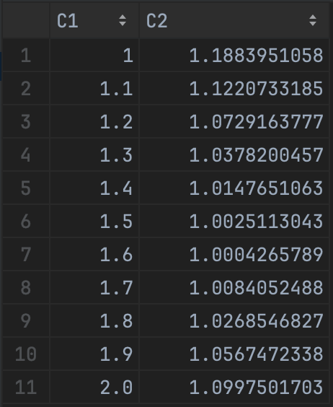 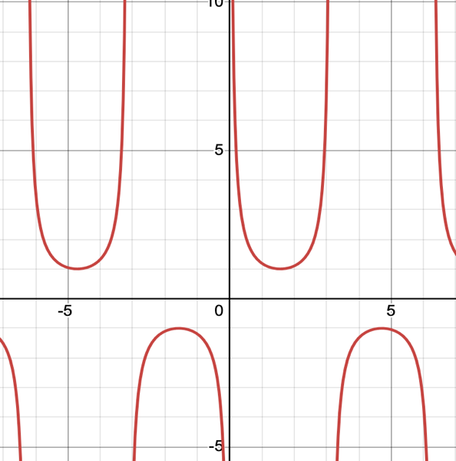

### Таблица sin

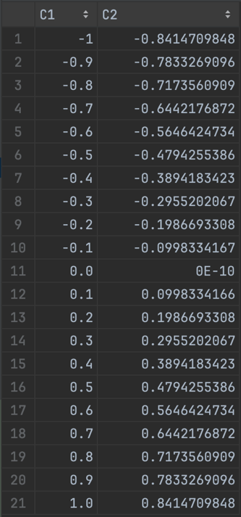

### Таблица log3

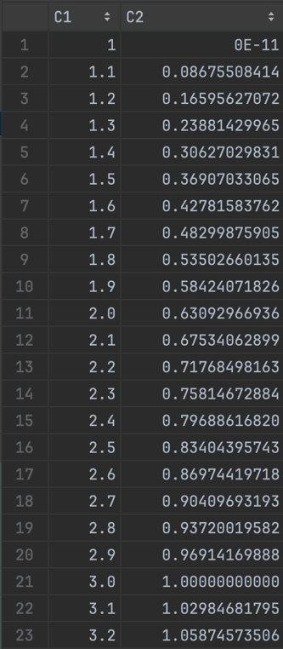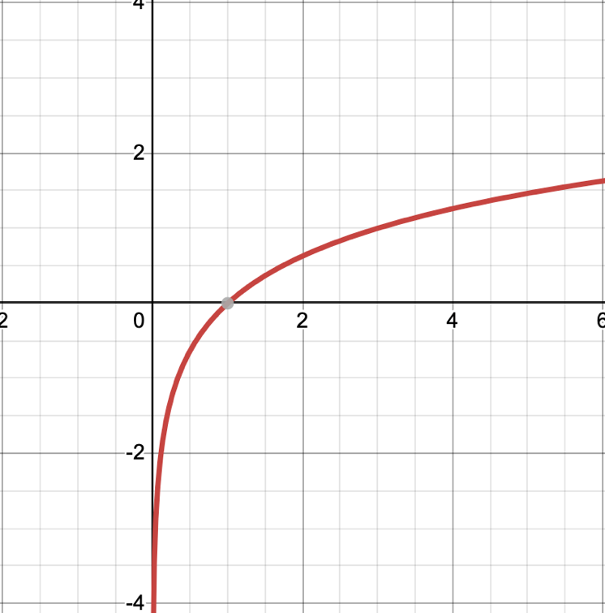

### Таблица log5

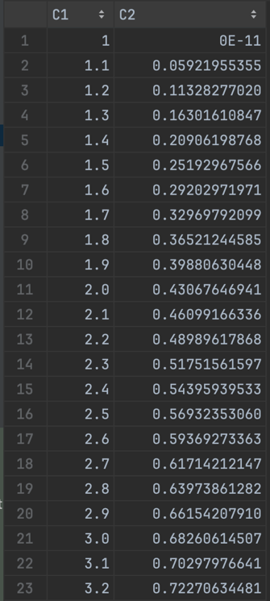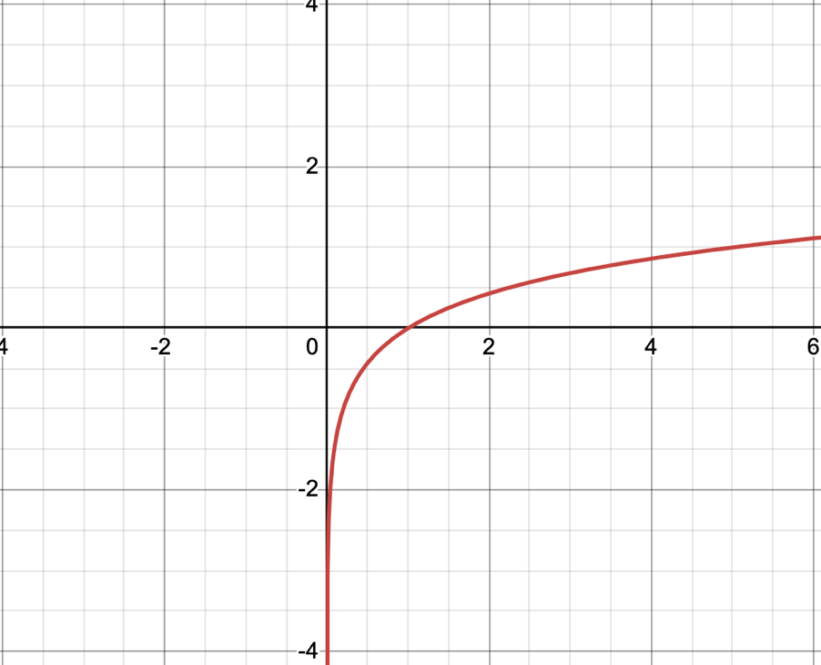

### Таблица log10

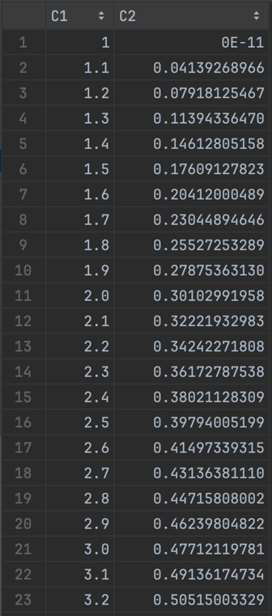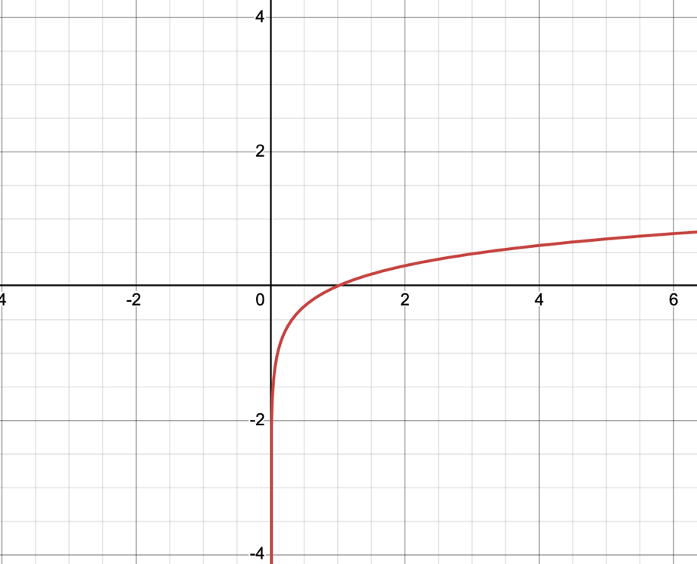

### Таблица ln

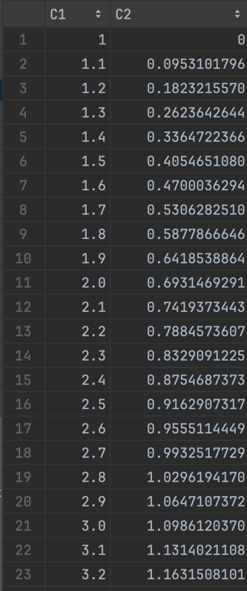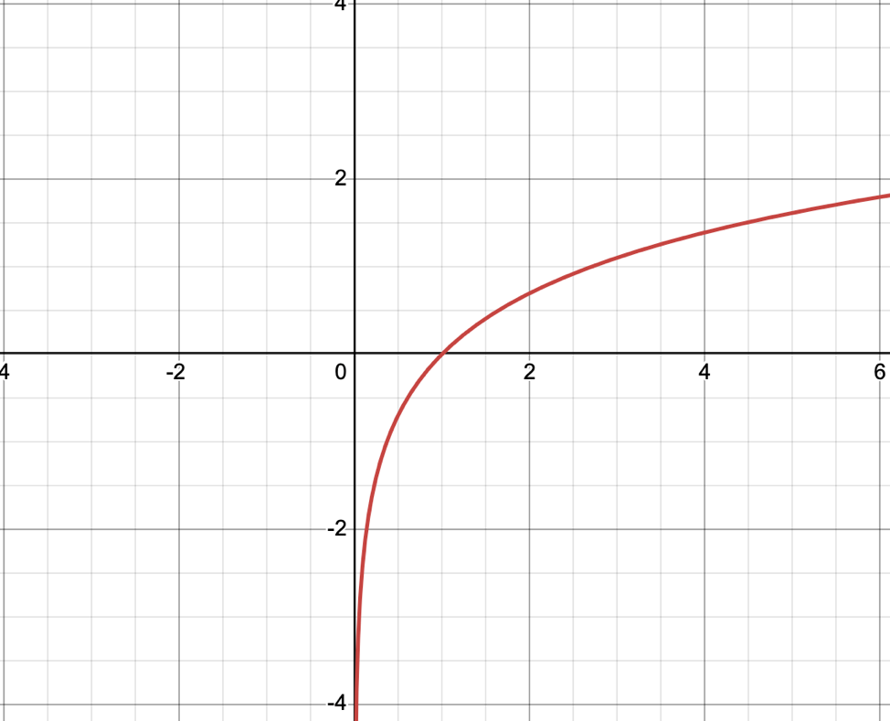

### Таблица func

